Invitasjon til elever som skal bo på hybel og deres foresatte.
Vi ønsker dere velkommen til Strinda onsdag 17. august kl. 17.00 Oppmøte ved skolens hovedinngang!
Denne dagen har dere muligheten til å få en orientering om skolen, en omvisning på de ulike avdelingene og dere vil får møte fagleder for elevtjenesten og skolens miljøterapeuter. Her kan dere også stille spørsmål hvis det er noe dere lurer på før skolestart.
Vi vet at mange som starter hybeltilværelsen synes det er topp, men vi vet også at det er utfordrende for mange. Vi følger opp hybelboerne og inviterer til jevnlige samlinger etter skoletid. Samlingene starter ofte med en liten matbit og det vil være ulike aktiviteter. Treffene er sosiale og her er det en fin mulighet for ä bli kjent med de andre hybelboerne på skolen.
Velkommen til Strinda, vi gleder oss til å bli kjent med dere
Hilsen Rannveig, Mari, Lars og Betty.
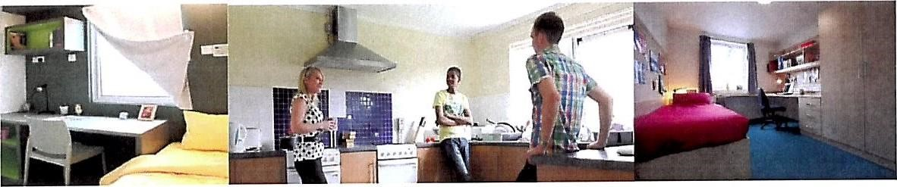

Informasjon om fastlegeordningen til elever på hybel!

Fastlege i Trondheim mens du går skole/studerer?
Når du går på skole eller studerer i Trondheim er det en fordel å ha fastlege her. Det er hos fastlegen du får den beste behandlingen, fordi legen kan bli kjent med deg og følge opp behandling over tid. Vi vil derfor oppfordre deg til å velge fastlege FØR du kommer i en situasjon med akutt behov for legetjenester.
Legevakta er også kommunal, men skal kun gi tilbud til de som har akutt oppstått sykdom (eks. brystsmerter, slag, blodforgiftning etc. og små barn med langvarig høy feber /nedsatt bevissthet prioriteres) eller forverring av kronisk sykdom og som derfor ikke kan vente på ledig time hos fastlegen. Du kan derfor bli avvist ved legevakta med beskjed om å gå til et av legesentrene. Legevakta har ikke tilgang til dine journalopplysninger fra andre steder.
Dersom du ikke har valgt fastlege i Trondheim, kan du enkelt gjøre dette. Hjemstedsadressen din er ikke av betydning for valg av fastlege.
Legesentrene er oppfordret til å ta deg imot som pasient så fort du har valgt en av legene der som fastlege gjennom helsenorge.no. Du har rett til å bytte tilbake til din gamle fastlege innen tre år.
Har du spørsmål? Kontakt oss gjerne på e-post: legetjenesten.postmottak@trondheim.kommune.no

